(WW02) – [AR] – „W-Wörter“

Fragewörter, Beispielsätze | كلمات الاستفهام ، أمثلة الجمل

zur Wörterliste / إلى قائمة الكلمات | zu den Übungen / للتدريبات

Beispiele:  Frage nach einzelnen Satzteilen | امثله:  سؤال حول الأجزاء الفردية من الجملة
Fragewörter, Übersicht / كلمات السؤال ، نظرة عامة | Download Übersicht (Word, DOCX)

Beispiel 1 / المثال 1 | Beispiel 1 anhören / الاستماع إلى المثال 1
Ich komme von zu Hause  und gehe zur Haltestelle. | لقد أتيت من المنزل  والذهاب إلى محطة الحافلات.

Ich | Wer? | من؟
komme | Was geschieht? | ماذا حدث؟
von zu Hause | Woher? Von wo? | من أين؟ من أين؟
und gehe | Was mache ich? | ماذا أفعل؟
zur Haltestelle | Wohin? | حيث؟

Beispiel 2 / 2المثال | Beispiel 2 anhören / الاستماع إلى المثال 2
Ich fahre mit einem Freund  um drei Uhr in die Stadt | أنا أقود مع صديق  في الساعة الثالثة في المدينة

Ich | Wer? | من؟
fahre | Was mache ich? | ماذا أفعل؟
mit einem Freund | Mit wem? | مع من؟
um drei Uhr | Wann? | عندما؟
in die Stadt | Wohin? | حيث؟

Beispiel 3 / 3 المثال | Beispiel 3 anhören / الاستماع إلى المثال 3
Ich wohne in der Stadt Innsbruck  und fahre mit dem Fahrrad. | أنا أعيش في مدينة إنسبروك  وركوب الدراجة.

Ich | Wer? | من؟
wohne | Was geschieht? | ماذا حدث؟
in der Stadt | Wo? | حيث؟
Innsbruck | In welcher Stadt? | في أي مدينة؟
und fahre | Was mache ich? | ماذا أفعل؟
mit dem Fahrrad | Womit? | ما؟

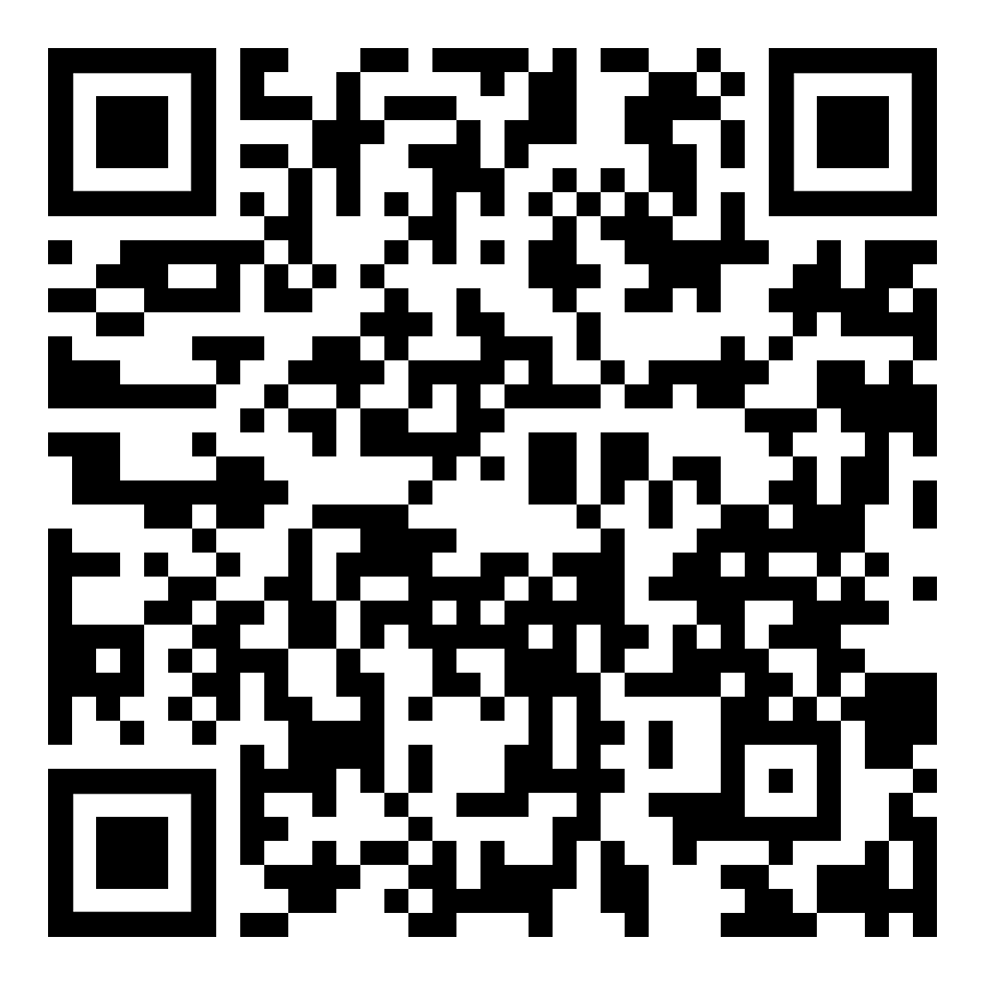 | diese Seite / هذه الصفحة  https://www.kleine-deutsch-hilfe.at/Fragewoerter_Beispiele_AR.htm

Beispiel 4 / 4 المثال | Beispiel 4 anhören / الاستماع إلى المثال 4
Mein Freund fährt jeden Tag  schnell zu seinem Büro. | صديقي يقود كل يوم  بسرعة إلى مكتبه.

Mein Freund | Wer? | من؟
mein | Wessen Freund? | صديق من؟
fährt | Was macht er? | ماذا يفعل؟
jeden Tag | Wann? | عندما؟
jeden | Wie oft? | كم مرة؟
schnell | Wie (fährt er)? | كيف (يفعل) القيادة؟
zu seinem Büro | Wohin? | حيث؟
sein Büro | Zu wessen Büro? | إلى مكتب من؟

Beispiel 5 / 5 المثال | Beispiel 5 anhören / الاستماع إلى المثال 5
Einige Schüler arbeiten im Sommer  von Juli bis September vier Wochen lang  in einem Ferienjob. | بعض الطلاب يعملون في الصيف  من يوليو إلى سبتمبر لمدة أربعة أسابيع  في وظيفة عطلة.

Einige Schüler | Wer? | من؟
einige | wie viele? | كم عدد؟
arbeiten | Was machen sie? | ماذا تفعل؟
im Sommer | Wann? | عندما؟
von Juli | Von wann? | من متى؟
bis September | Bis wann? | حتى متى؟
vier Wochen lang | Wie lange? | ما المدة؟
in einem Ferienjob | Wo? | حيث؟
Ferien~ | Was für ein (Job)? | ما هو نوع (الوظيفة)؟

Beispiel 6 / 6 المثال | Beispiel 6 anhören / الاستماع إلى المثال 6
Der Angestellte öffnet die Tür  zu seinem Büro mit dem Schlüssel. | يفتح الموظف الباب  إلى مكتبه مع المفتاح.

Der Angestellte | Wer? | من؟
öffnet | Was macht er? | ماذا يفعل؟
die Türe | Wen? / Was? | منهم؟ / ماذا؟
zu seinem Büro | Was für eine? | أي نوع من واحد؟
sein Büro | Welches?  Wessen? | أيهم؟  التي؟
mit dem Schlüssel | Womit? | ما؟

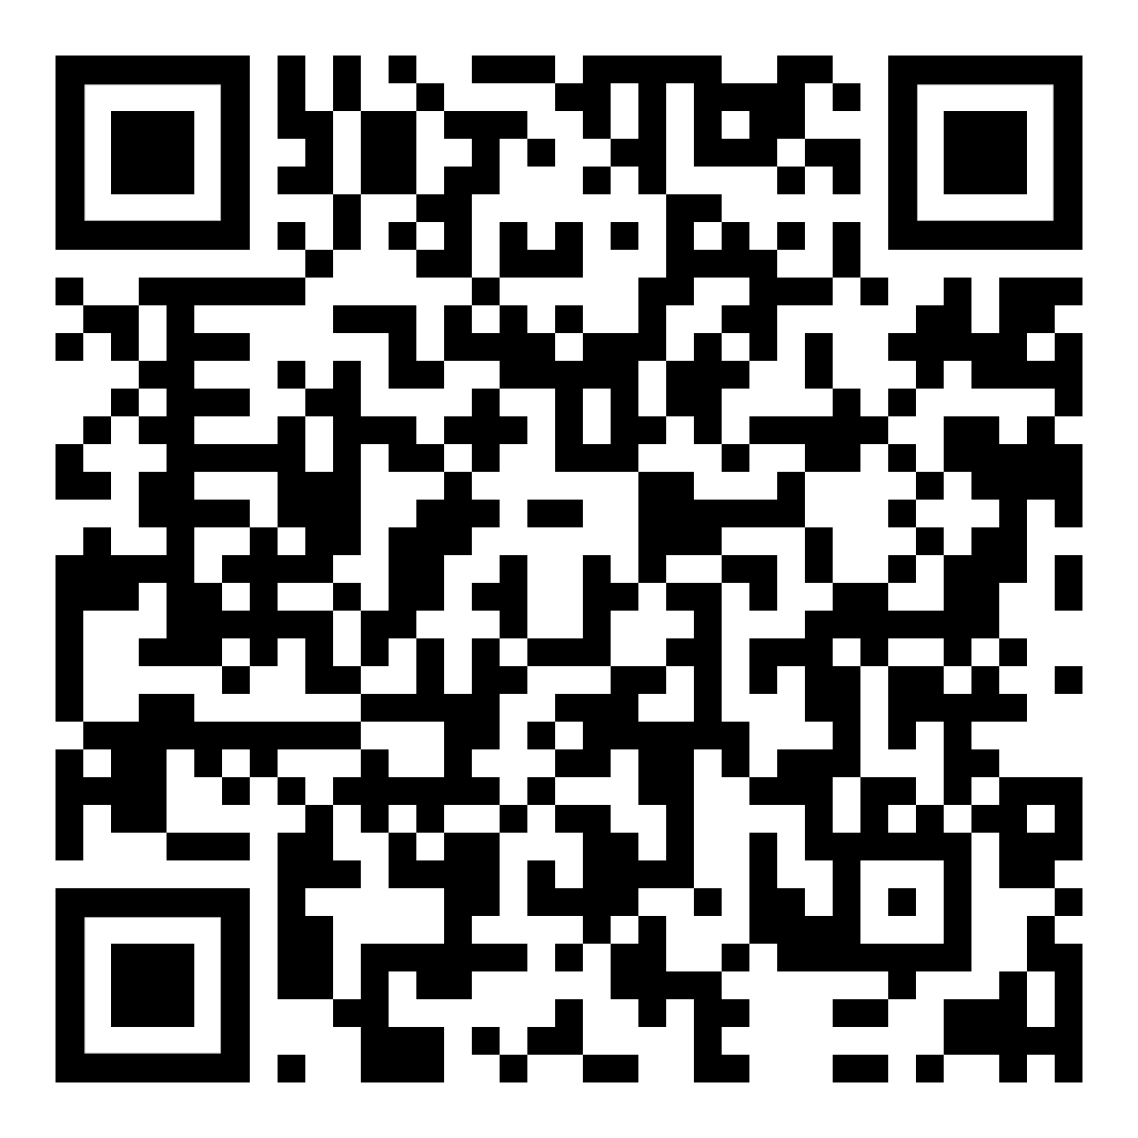 | zu den Übungen / مواصلة التدريبات:  https://www.kleine-deutsch-hilfe.at/Fragewoerter_Uebungen_AR.htm

